**勘正 1：本书第 31页“抗分析能力”修改为“抗风险能力”。**



**勘正2：本书第62页，对“（2）非流动资产”修改为“包括债权投资、其他债权投资、长期应收款、长期股权投资、其他权益工具投资、其他非流动金融资产、投资性房地产、固定资产、在建工程、生产性生物资产、油气资产、 无形资产、开发支出、商誉、长期待摊费用、递延所得税资产、其他非流动资产。”**

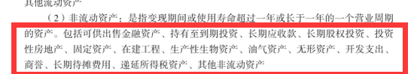

**勘正3：本书第69页，对“3、营业外支出”修改为“主要包括公益性捐赠支出、非常损失、盘亏损失、非流动资产毁损报废损失等。”**

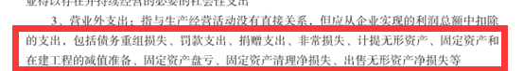

**勘正4：本书第141页，对“是编制单位估价表、确定工程造价、控制建设工程投资的基础和依据。与施工定额不同，预算定额是社会性的，而施工定额则是企业性的”修改为“是编制定额基价、确定工程造价、控制建设工程投资的基础和依据。在市场经济体制下，预算定额的指令性作用虽日益削弱，但各地各行业，特别是企业自身的预算定额仍是编制最高技标限价、进行投标报价的重要基础。”**

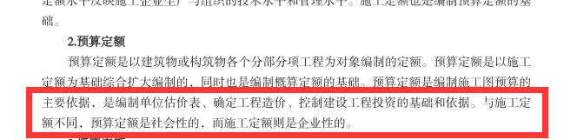

**勘正5：本书第194页，例lZ103072-1题干数据进行调整。原题计算方法正确的！**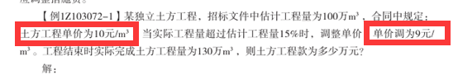

**调整如下：**